## lj-steiermark_4cLandjugend Steiermark

### Krottendorfer Str. 81, 8052 Graz

[**www.stmklandjugend.at**](http://www.stmklandjugend.at)

[**landjugend@lk-stmk.at**](mailto:landjugend@lk-stmk.at)

# LANDESENTSCHEID

# Agrar- & Genussolympiade

# 04. Oktober 2014, LFS Silberberg (LB)

# Station A&G2

#### *Daten und Fakten Landwirtschaft*

**Jury: Andreas Reisinger (LJ)**

Max. Punkte: 20 Punkte

**Zeitdauer: 15 min**

|  |  |
| --- | --- |
| **Startnummer** | **Arbeitsbeginn** |
| **Team** | **Abgabezeit** |
| **Bezirk** | **Erreichte Punkte** |

1. **Zahlen Landwirtschaft (4 Punkte)**

##### Wie viele landwirtschaftliche Betriebe gibt es in Österreich?

* 173.000
* 212.000
* 286.000

1 Punkt

##### Wie groß ist die landwirtschaftlich genutzte Fläche in Österreich?

* 1,5 Mio. Hektar
* 2,8 Mio. Hektar
* 3,4 Mio. Hektar

1 Punkt

##### Wie viel Prozent der europäischen Landwirtschaft werden biologisch bewirtschaftet?

* 2,2 %
* 4,8 %
* 7,3 %

1 Punkt

##### Wie viele Traktoren fahren die österreichischen Agrarbetriebe (Agrarstrukturerhebung 2005)?

* 110.000
* 260.000
* 331.000

1 Punkt

1. **Landwirtschaft – Allgemein (10 Punkte)**

##### Die Bio-Lebensmittel boomen. Ordnet diese nach dem Absatz im Handel. Beginnt mit jenem, von dem am meisten verkauft wird!

1. Milch
2. Backwaren
3. Eier
4. Kartoffel

2 Punkte

##### Wie hoch ist der Bioanteil an den gekauften Frischprodukten?

* 6,7 %
* 12,4 %
* 19,1 %

1 Punkt

##### Ordnet den sechs Produkten auf den Kärtchen den richtigen pro Kopf Verbrauch in kg zu!

|  |  |
| --- | --- |
| Konsummilch | 76,9 kg |
| Schwein | 55,4 kg |
| Eier | 14,4 kg |
| Fische | 8,1 kg |
| Butter | 5,3 kg |
| Schaf/Ziege | 1,2 kg |

3 Punkte

##### Nennt den wichtigsten Handelspartner der österreichischen Milchwirtschaft!

Deutschland

0,5 Punkte

##### Unser Holz stammt aus nachhaltig genutzten Wäldern. Nennt das wichtigste international anerkannte Zertifizierungssystem!

PEFC

Info: Das österreichische System zur PEFC Zertifizierung basiert auf den Vorgaben des technischen Dokuments des PEFC Council (Programme for the Endorsement of Forest Certification Schemes Council)

0,5 Punkte

##### Kreuzt jene vier Betriebsformen an, die in Österreich die meisten Betriebe haben!

|  |  |  |
| --- | --- | --- |
|  |  | Anzahl der Betriebe |
| Forstbetriebe | x | 46.564 |
| Gartenbaubetriebe |  | 1.665 |
| Marktfruchtbetriebe | x | 21.390 |
| Dauerkulturbetriebe |  | 13.137 |
| Futterbaubetriebe | x | 64.102 |
| Veredelungsbetriebe |  | 8.910 |
| Landwirtschaftliche Gemischtbetriebe | x | 13.415 |
| Agrargemeinschaften |  | 4.106 |
| Nicht klassifizierte Betriebe |  | 28 |

2 Punkte

##### Urlaub am Bauernhof nimmt stetig zu. Nennt die vier Bundesländer mit den meisten UaB Betrieben.

* Tirol
* Salzburg
* Steiermark
* Kärnten

1 Punkt

1. **Landwirtschaft – Richtig oder Falsch (2 Punkte)**

##### Österreich hat im EU-Durchschnitt den höchsten Waldanteil.

* Richtig
* Falsch

0,5 Punkte

##### Ein fertiger Wein hat ein Wasseranteil von etwa 85 - 88 %.

* Richtig
* Falsch

0,5 Punkte

##### Die Zahl der Schweine in der Steiermark ist seit Juni 2014 wieder unter 750.000 gesunken.

* Richtig
* Falsch

0,5 Punkte

##### Mit 166 % haben wir bei den Zwiebeln den höchsten Selbstversorgungsgrad (österreichweit).

* Richtig
* Falsch

0,5 Punkte

1. **Produktionsgebiete (4 Punkte)**

##### Benennt die acht Hauptproduktionsgebiete der Landwirtschaft.

1. Hochalpen
2. Voralpen
3. Alpenostrand
4. Wald- und Mühlviertel
5. Kärntner Becken
6. Alpenvorland
7. Südöstliches Flach- und Hügelland
8. Nordöstliches Flach- und Hügelland

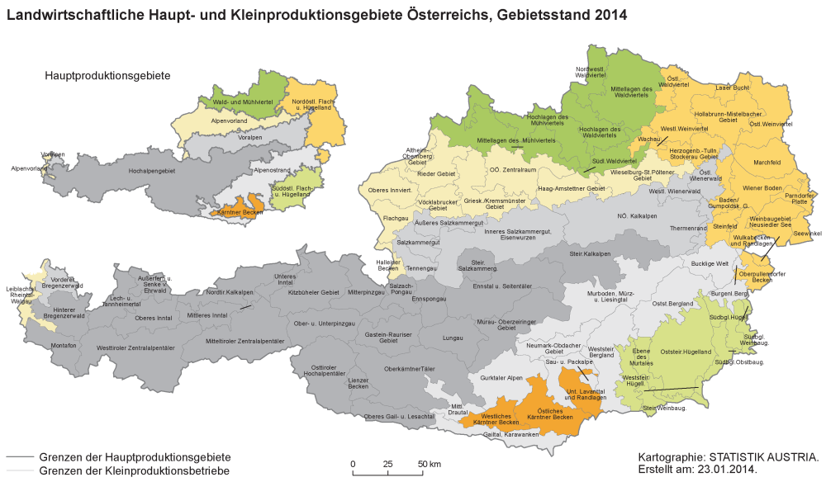4 Punkte